Buchvorstellung
Ansatzpunkte für die historische und politische Grundbildung
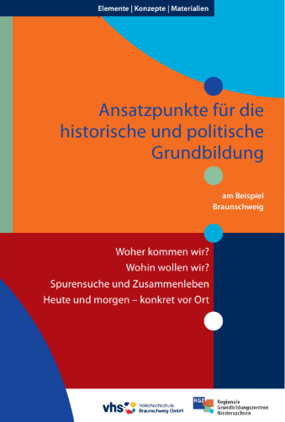
An der Volkshochschule Braunschweig führte das Regionale Grundbildungszentrum von 2017 bis 2018 das Projekt „Spurensuche“ zur Entwicklung von Materialien und beispielhaften Umsetzungen von Konzepten für die historische und politische Grundbildung durch. Die Ergebnisse des Projekts liegen in einer Handreichung mit neun verschiedenen, themenbezogenen Angeboten und zahlreichen Arbeitsblättern sowie didaktischen Hinweisen vor.
Abbildung 1 Cover der Handreichung
Die Anbietenden wollten mit dem Projekt „Spurensuche“ Teilnehmenden an vielen Lernorten und in Kontakt mit anderen Menschen, aber auch in der Rückbesinnung auf die eigene (Familien)Geschichte, den Zusammenhang mit historischen Verläufen näherbringen. Ansätze wie z.B. die Beschäftigung mit dem politischen System, konkrete Begegnungen und der Einbezug anderer Lernorte kann motivieren und anregen, aktuelle Themen zu bearbeiten. Damit verband sich die folgende Hoffnung:
„Im besten Fall eröffnen sich so Möglichkeiten selbst aktiver zu werden, sich einzumischen – nicht gleich in klassisch verstandenen politischen Aktivitäten, aber vielleicht in zivilgesellschaftlichem Engagement vor der Haustür und im eigenen täglichen Verhalten – z.B. hinsichtlich Einkauf, Energiesparen, Müllvermeidung u.ä.“ (RGZ VHS Braunschweig 2019, S. 8)
Von großer Bedeutung für die Akteure waren die konkreten lokalen bzw. auch persönlichen Bezüge. Diese sind die Ausgangs- und Verknüpfungspunkte für erfolgversprechendes Lernen. So wurden Lernorte gewählt, die außerhalb der VHS lagen und für entdeckendes Lernen genutzt werden können. Dies sind z.B. das Rathaus, Gedenkstätten, Museen, Betriebe, vor allem aber auch die Stadt. Derartige Lernorte, so die Autoren, unterstützten das Lernen und erhöhten die Motivation, sich intensiver in der Nachbereitung mit den Themen zu beschäftigen.
Eine große Rolle spielte Begegnung bei der Angebotsplanung und -durchführung. Begegnungen mit Zeitzeugen und Expert*innen sind authentischer und machen Informationen greifbarer. Das Selbstbewusstsein wird gestärkt, wenn Teilnehmende mit anderen fragend in Kontakt treten können. Auch das Verstehen ist bedeutsam, insbesondere für kooperierende Einrichtungen und Personen, für die der Kontakt zu Teilnehmenden zu Grundbildungsangeboten teilweise herausfordernd war. Jedoch vermag das Zusammenspiel von Lernort und authentischen Personen „im besten Fall echte Neugier zu erwecken, sich im weiteren Kursverlauf auch mit selbst – individuell wie kollektiv – gestellten Fragen zu beschäftigen und mehr über die Lernorte und Zusammenhänge zu erfahren“ (ebd. S. 12).
Das Grundbildungszentrum machte bereits in vorgelagerten Angeboten die Erfahrung, dass bei angemessenen Arbeitsformen und ausreichend zur Verfügung stehen dem Material in einfacher Sprache Teilnehmende „mit Interesse an solchen Themen arbeiteten und es als persönlichen Gewinn betrachteten, sich auch einmal auf ihre Art und Weise selbstbewusst mit scheinbar nur bildungsbürgerlichen Dingen zu beschäftigen“ (ebd., S. 4).
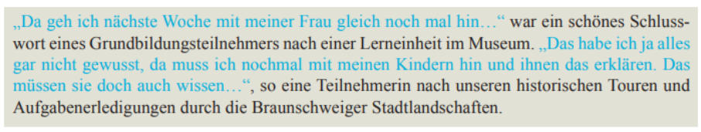
Abbildung 2 Quelle: ebd. S. 13
Die in der Handreichung beispielhaft dokumentierten Themen folgen dabei keiner vorab festgelegten Systematik. Vielmehr resultieren sie aus in den Lerngruppen festgestellten Interessen und Wünschen der Teilnehmenden. Die gesammelten Erfahrungen und deren Auswertungen führten zu didaktisch-methodischen Elementen, Konzepten und dazu passenden Arbeitsblättern, die in der offen lizensierten Handreichung zusammengestellt wurden. Obwohl die Materialien einen deutlichen regionalen Bezug zu Braunschweig haben, lassen sich diese in Teilen problemlos für vergleichbare Lehr-Lern-Angebote übernehmen oder können als Anregung für die Adaption in die eigene Lern-Umwelt genutzt werden.
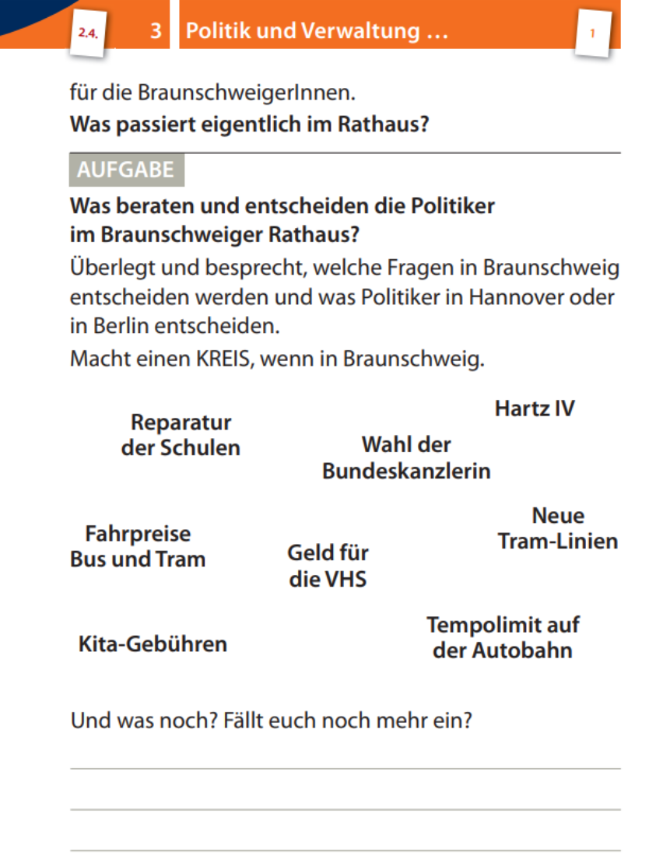
Abbildung 3 Screenshot eines Arbeitsblatts aus der Handreichung (S. 34)
Mit Blick auf die Diskussion im Bereich der Alphabetisierung und Grundbildung herrscht weitgehend Einigkeit herrscht, dass die Angebote auf weitere Inhalte anderer Angebote als Lesen, Rechnen und Schreiben ausgeweitet werden sollen. Jedoch gibt es nur selten „konkrete Beispiele einer tatsächlichen engen und didaktisch-methodisch begründeten Verzahnung der Kernkompetenzen Lesen, Schreiben, Rechnen mit kulturellen und historisch-politischen Themenfeldern“ (ebd., S. 6). Zwar sind Institutionen an der Erschließung neuer Zielgruppen interessiert, aber oft konzentrieren sie sich auf schulische Felder, wie die Autoren der Handreichung anmerken (ebd., S. 7).
Diese Handreichung bietet neun Konzepte für die historisch-politische Grundbildung an, die mit vielen Arbeitsblättern angereichert sind. Folgende Themen werden adressiert, die leicht auch für Angebote an anderen (Lern-)Orten nach kleiner Adaption genutzt werden können:
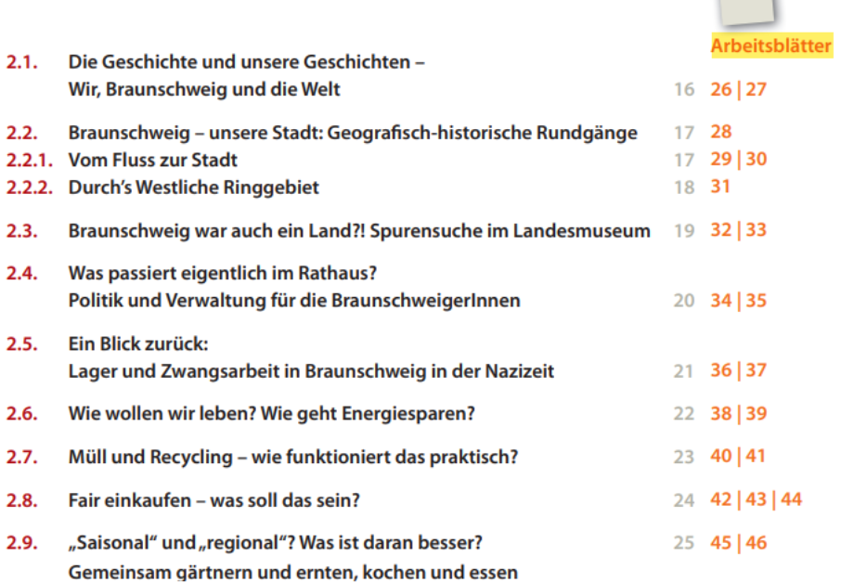
Abbildung 4 Screenshot der Themenübersicht der Handreichung (Quelle: ebd. S. 15)
Das Projekt wurde unterstützt durch das Sonderprogramm Grundbildung des niedersächsischen Ministeriums für Wissenschaft und Kultur.
Quelle:
RGZ VHS Braunschweig (2019). Ansatzpunkte für die historische und politische Grundbildung. https://www.rgz-nds.de/images/demo/pdf/BRO_grundbild-hispol_www.pdf, cc-by-nc-sa
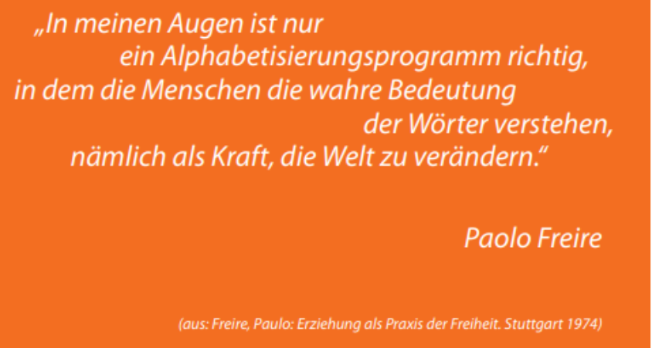
"Ansatzpunkte für die historische und politische Grundbildung" von Lars Kilian für wb-web (2025), CC BY-SA 3.0 DE

